ORDEN DEL DÍA

SESIÓN EDILICIA DE LA COMISIÓN DE MERCADOS.

04 DE DICIEMBRE DE 2020.

HORA DE INICIO: 12:30 P.M.

LUGAR DE LA SESIÓN: SALA DE SESIONES DEL PALACIÓN MUNICIPAL

HONORABLE COMISIÓN ESPECIAL DE MERCADOS. DE SAN JUAN DE LOS LAGOS.
PRESENTE:

Dando cumplimiento a la comisión que se nos encomendó en la minuta de trabajo ACTA No 111
COMISIÓN EDILICIA DE MERCADOS H. AYUNTAMIENTO DE SAN JUAN DE LOS LAGOS, JALISCO . Se
convoca a reunión de la comisión para dictaminar las peticiones de diferentes solicitudes de
locatarios .

ATENDIENDO Y DANDO SOLUCIÓN A CADA UNO DE LOS PUNTOS DEL ORDEN DEL DÍA.

1.- LA C. SILVIA GARCÍA CUELLAR MEDIANTE SU ESCRITO DE FECHA 27 DE NOVIEMBRE DEL 2020, SOLICITA SU APROBACIÓN PARA LA CESION DE DERECHOS DEL LOCAL PROPIEDAD MUNICIPAL UBICADO EN El MERCADO DE ARTESANIAS CON DOMICILIO EN LA CALLE VICENTE GUERRERO COLONIA CENTRO, LOCAL NO. 17, MANIFIESTA ESTAR AL CORRIENTE EN LOS PAGOS Y LICENClAS Y RENTAS CORRESPONDIENTES MANIFIESTA QUE POR SER UNA PERSONA DE LA TERCERA EDAD (70 AÑOS) Y DESEO QUE El CONTINUE TRABAJANDOLO, QUIERO DEJAR TODO ARREGALDO EN VIDA POR LO QUE ES MI DESEO CEDER LOS DERECHOS A MI HIJO RAMIRO EDUARDO MACÍAS GARCÍA.

11.- ASUNTOS VARIOS.

111.- CLAUSURA DE LA SESIÓN .

Señores regidores en virtud de que ha sido agotado el orden del día se declara concluida la presente sesión. Siendo las 1:00 horas con 20 minutos del día 04 de diciembre del 2020, con fundamento en lo dispuesto por los artículos 29 y 31 de la ley de Gobierno y la Administración Pública Municipal del estado de Jalisco. Firmando en ella quienes intervinieron, quisieron y supieron hacerlo, por Y
ante el presidente esta comisión.

ATE N T A M E N T E.

-f\\mu Nc· {cQ( \ d
MTRA. ALMA MARGARITA NORIEGA GU LLEN.

PRESIDENTE DE LA COMISIÓN.

SAN JUAN DE LOS LAGOS, JALISCO. A 04 DE DICIEMBRE DE 2020.

LIC. DENIS ALEJAN A PLASCENCIA CAMPOS. REGIDORA VOCAL REGIDOR VOCAL.
»e

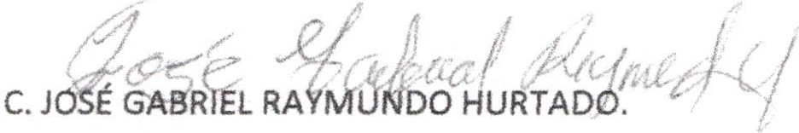
VOCAL TESTIGO

